第73课时 实验十七：测量玻璃的折射率

实验十八：用双缝干涉实验测定光的波长
目标要求 1.掌握测量折射率的原理及方法。2.掌握由Δx=$\frac{L}{d}$λ测量光的波长的原理，并会测单色光波长。3.观察单色光的双缝干涉图样，掌握测量头测量条纹间距的方法。

考点一 实验：测量玻璃的折射率
实验原理 | 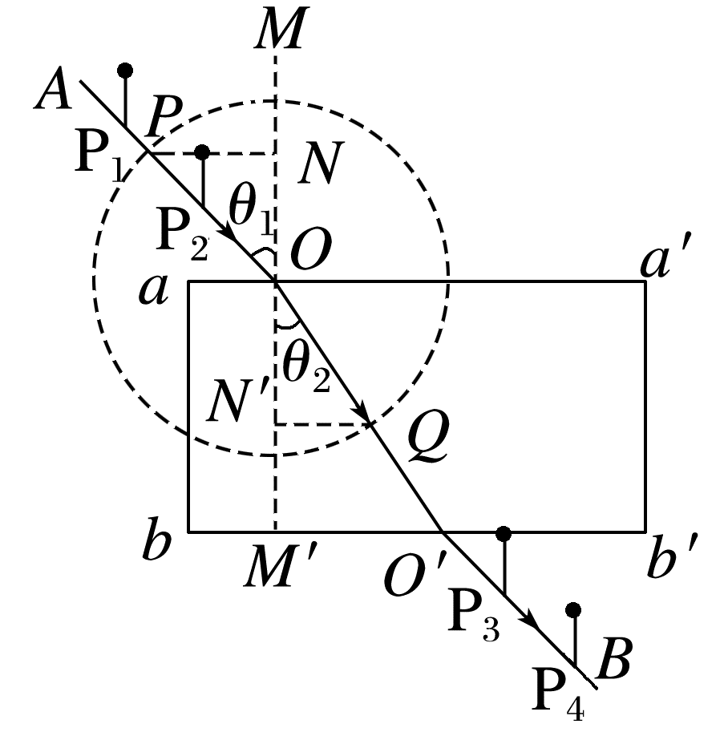  如图所示，当光线AO以一定的入射角θ₁穿过一块两面平行的玻璃砖时，通过插针法找出跟入射光线AO对应的出射光线O'B，从而画出光从空气射入玻璃后的折射光线OO'，求出折射角θ₂，再根据n=$\frac{sinθ_{1}}{sinθ_{2}}$或n=$\frac{PN}{QN^{'}}$计算出玻璃的折射率
实验器材 | 木板、白纸、玻璃砖、大头针、图钉、量角器、直尺(刻度尺)、铅笔
实验步骤 | (1)用图钉把白纸固定在木板上  (2)在白纸上画一条直线aa'，并取aa'上的一点O为入射点，作过O点的法线MM'  (3)画出线段AO作为入射光线，并在AO上插上P₁、P₂两个大头针  (4)在白纸上放上玻璃砖，使玻璃砖的一条长边与直线aa'对齐，并画出另一条长边的对齐线bb'  (5)眼睛在bb'的一侧透过玻璃砖观察两个大头针并调整视线方向，使P₁被P₂挡住，然后在眼睛这一侧插上大头针P₃，使P₃挡住P₁、P₂的像，再插上P₄，使P₄挡住P₁、P₂的像和P₃  (6)移去玻璃砖，拔去大头针，由大头针P₃、P₄的针孔位置确定出射光线O'B及出射点O'，连接O、O'得到线段OO'  (7)用量角器测量入射角θ₁和折射角θ₂，并查出其正弦值sin θ₁和sin θ₂  (8)改变入射角，重复实验
数据处理 | (1)计算法  用量角器测量入射角θ₁和折射角θ₂，并查出其正弦值sin θ₁和sin θ₂。  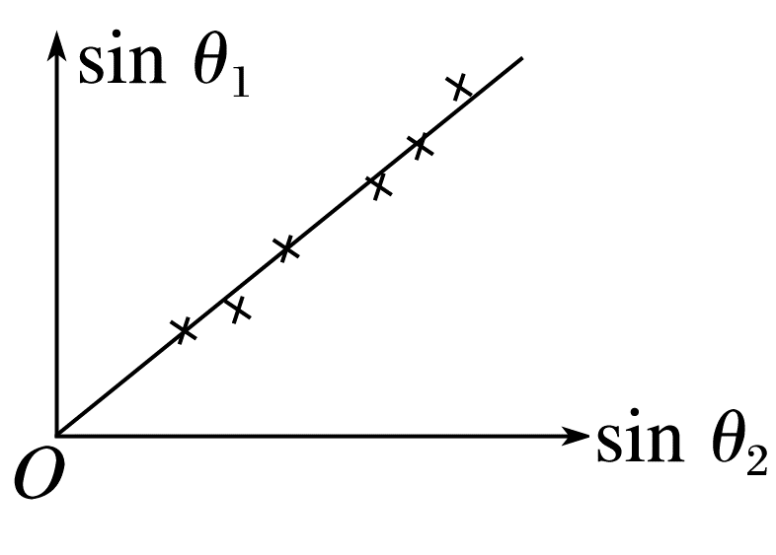  算出不同入射角时的n=$\frac{sinθ_{1}}{sinθ_{2}}$，并取平均值  (2)图像法  改变入射角θ₁，测出对应的折射角θ₂，作sin θ₁-sin θ₂的图像，由n=$\frac{sinθ_{1}}{sinθ_{2}}$可知图像应是过原点的直线，如图所示，其斜率为折射率  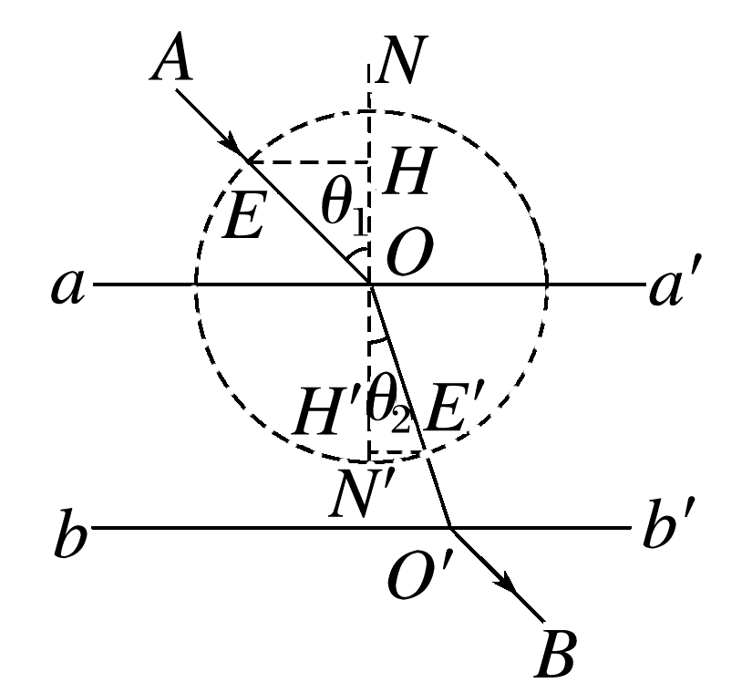  (3)“单位圆”法  以入射点O为圆心，以一定的长度R为半径画圆，如图所示，sin θ₁=$\frac{EH}{OE}$，sin θ₂=$\frac{E^{'}H^{'}}{OE^{'}}$，OE=OE'=R，则n=$\frac{sinθ}{sinθ_{2}}$=$\frac{EH}{E^{'}H^{'}}$。只要用刻度尺量出EH、E'H'的长度就可以求出n
注意事项 | (1)实验时，应尽可能将大头针竖直插在纸上，且P₁和P₂之间、P₃和P₄之间、P₂与O之间、P₃与O'之间距离要稍大一些  (2)入射角θ₁适当大一些(但不宜太大——接近90°)  (3)操作时手不能触摸玻璃砖的光洁光学面，也不能把玻璃砖界面当尺子画界线  (4)实验过程中，玻璃砖与白纸的相对位置不能改变  (5)玻璃砖应选用宽度较大的，宜在5 cm以上，若宽度太小，则测量误差较大
误差分析 | (1)入射光线、出射光线确定的准确性造成误差，故入射侧、出射侧所插两枚大头针间距应大一些  (2)入射角和折射角的测量造成误差，故入射角应适当大些，以减小测量的相对误差

例1 某小组做测量玻璃的折射率实验，所用器材有：玻璃砖、大头针、刻度尺、圆规、笔、白纸。
(1)下列哪些措施能够提高实验准确程度 。
A.选用两光学表面间距大的玻璃砖
B.选用两光学表面平行的玻璃砖
C.选用粗的大头针完成实验
D.插在玻璃砖同侧的两枚大头针间的距离尽量大些
(2)该小组用同一套器材完成了四次实验，记录的玻璃砖界线(互相平行)和四个大头针扎下的针孔如图所示，其中实验操作正确的是 。
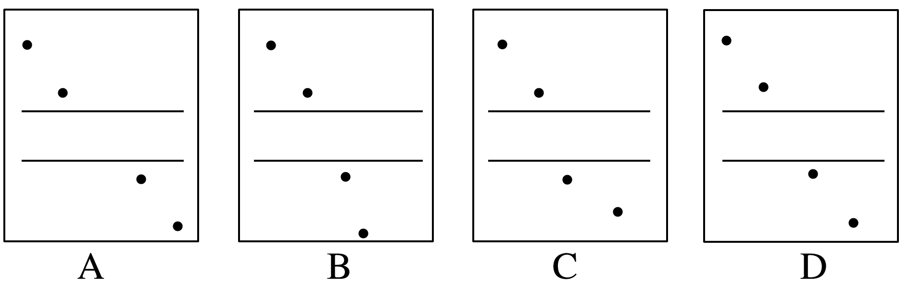
(3)该小组选取了操作正确的实验记录，在白纸上画出光线的径迹，以入射点O为圆心作圆，与入射光线、折射光线分别交于A、B点，再过A、B点作法线NN'的垂线，垂足分别为C、D点，如图甲所示，则玻璃的折射率n= 。(用图中线段的字母表示)
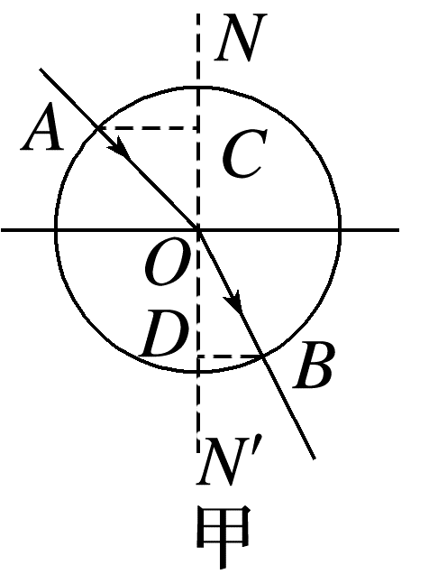
(4)在用插针法测量玻璃的折射率的实验中，甲、乙两位同学在纸上画出的界面aa'、bb'与玻璃砖位置(图中阴影)的关系分别如图乙中①、②所示，其中甲同学用的是矩形玻璃砖，乙同学用的是梯形玻璃砖。他们的其他操作均正确，且均以aa'、bb'为界面画光路图。则甲同学测得的折射率与真实值相比 (选填“偏大”“偏小”或“不变”)；乙同学测得的折射率与真实值相比 (选填“偏大”“偏小”或“不变”)。
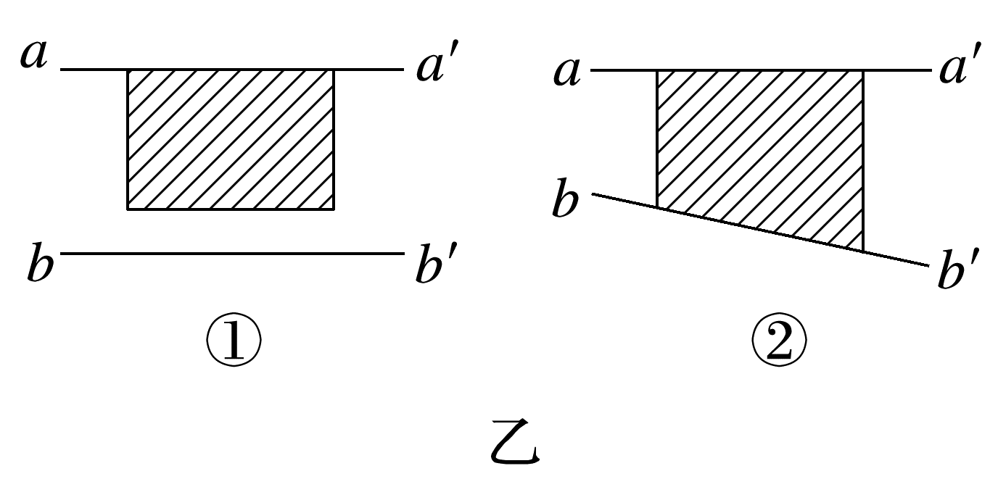
答案 (1)AD (2)D (3)$\frac{AC}{BD}$ (4)偏小 不变
解析 (1)为了使作图误差更小，应选用两光学表面间距大的玻璃砖，A正确；根据折射定律可知，如果两个光学面不平行，不影响入射角与折射角的值，所以对折射率的测定结果不产生影响，B错误；为了准确测量光路图，应选用较细的大头针来完成实验，若选用粗的大头针完成实验，容易出现观察误差，从而造成测量误差，C错误；插在玻璃砖同侧的两枚大头针之间的距离应适当大些，引起的角度误差会减小，D正确。
(2)由题图可知，选用的玻璃砖两光学表面平行，则入射光线应与出射光线平行，B、C错误；又光线在玻璃砖中与法线的夹角应小于光线在空气中与法线的夹角，A错误，D正确。
(3)由折射定律可知n=$\frac{sin∠AOC}{sin∠BOD}$=$\frac{\frac{AC}{AO}}{\frac{BD}{BO}}$=$\frac{AC}{BD}$。
(4)如图，甲同学在测定折射率时，作出的折射光线如图中虚线所示，实线表示实际光线，可见测量的折射角偏大，则由n=$\frac{sin θ_{1}}{sin θ_{2}}$可知，测量的折射率n比真实值偏小。用题图②测折射率时，只要操作正确，折射率的测量值与玻璃砖形状无关，故乙同学测得的折射率与真实值相比不变。
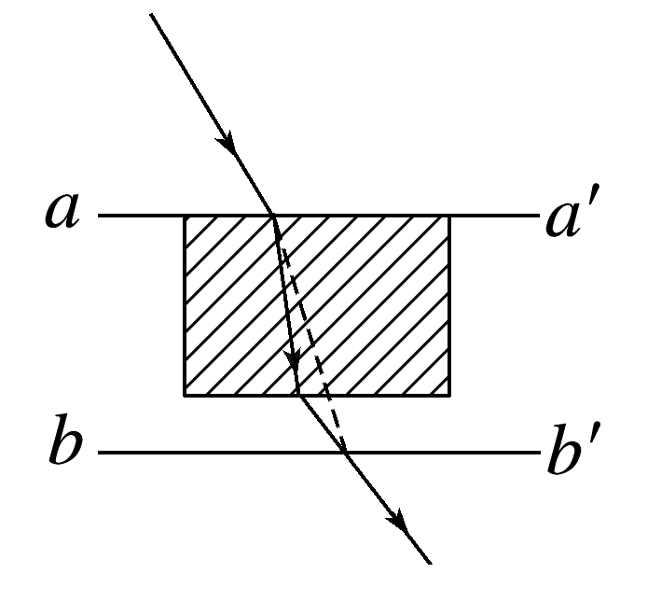
例2 (2024·湖北卷·11)某同学利用激光测量半圆柱体玻璃砖的折射率，具体步骤如下：
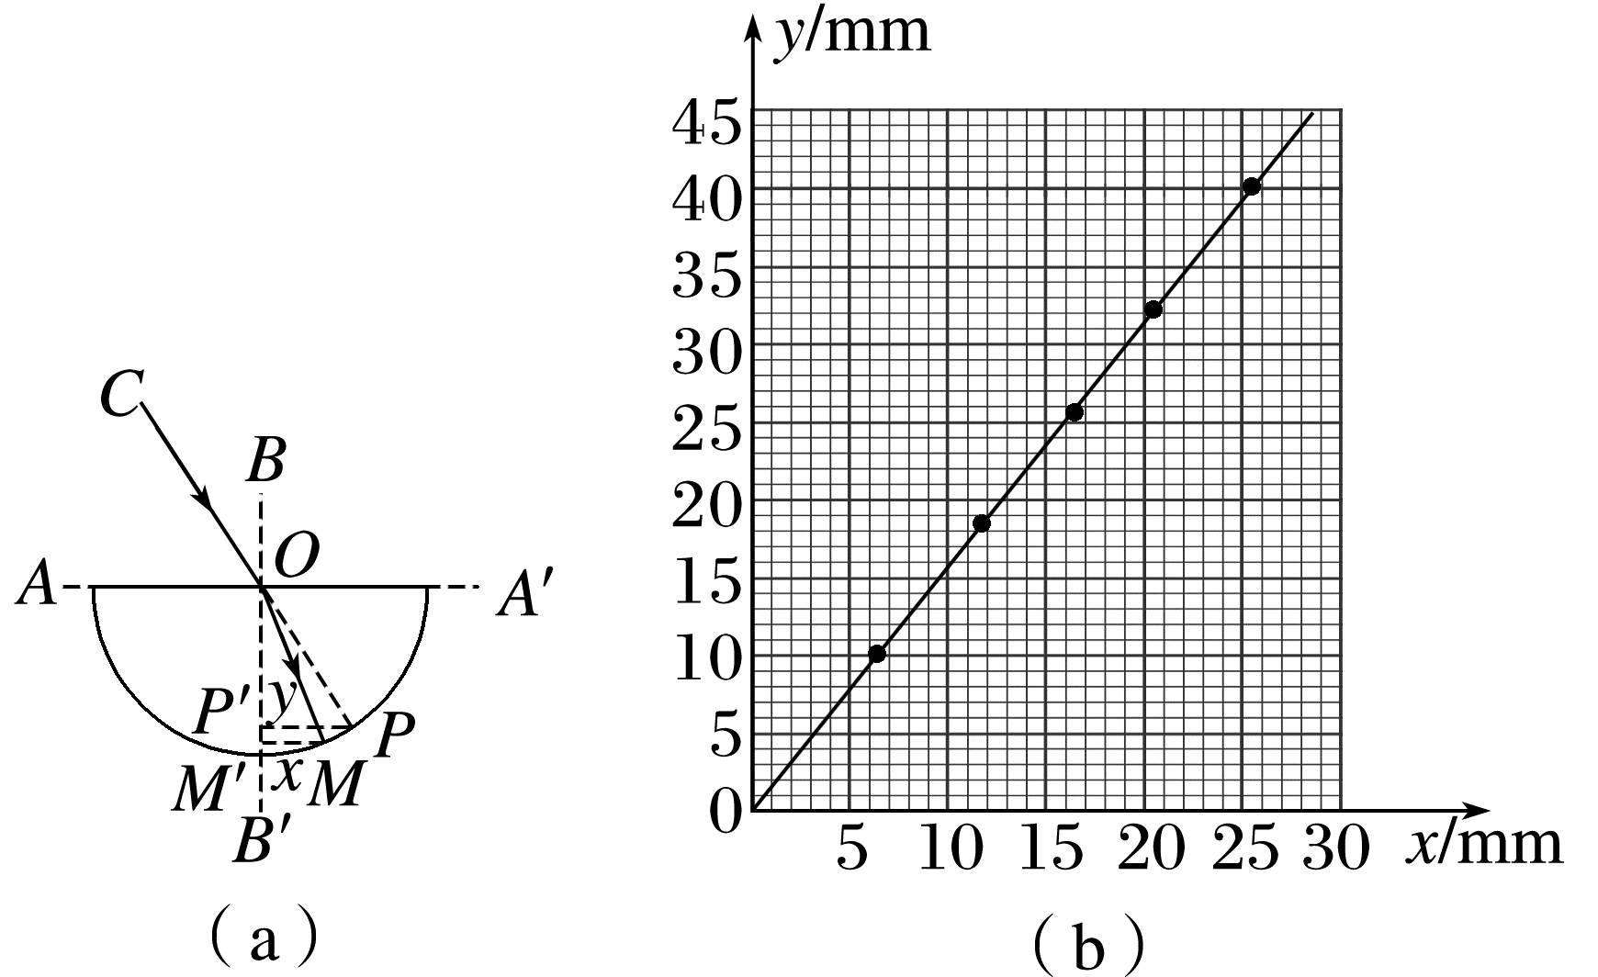
①平铺白纸，用铅笔画两条互相垂直的直线AA'和BB'，交点为O。将半圆柱体玻璃砖的平直边紧贴AA'，并使其圆心位于O点，画出玻璃砖的半圆弧轮廓线，如图(a)所示。
②将一细激光束沿CO方向以某一入射角射入玻璃砖，记录折射光线与半圆弧的交点M。
③拿走玻璃砖，标记CO光线与半圆弧的交点P。
④分别过M、P作BB'的垂线MM'、PP'，M'、P'是垂足，并用刻度尺分别测量MM'、PP'的长度x和y。
⑤改变入射角，重复步骤②③④，得到多组x和y的数据。根据这些数据作出y-x图像，如图(b)所示。
(1)关于该实验，下列说法正确的是 (单选，填标号)。
A.入射角越小，误差越小
B.激光的平行度好，比用插针法测量更有利于减小误差
C.选择圆心O点作为入射点，是因为此处的折射现象最明显
(2)根据y-x图像，可得玻璃砖的折射率为 (保留三位有效数字)。
(3)若描画的半圆弧轮廓线半径略大于玻璃砖的实际半径，则折射率的测量结果 (填“偏大”“偏小”或“不变”)。
答案 (1)B (2)1.57 (3)不变
解析 (1)入射角适当即可，不能太小，入射角太小，导致折射角太小，测量的误差会变大，故A错误；激光的平行度好，比用插针法测量更有利于减小误差，故B正确；相同的材料在各点的折射效果都一样，故C错误。
(2)设半圆柱体玻璃砖的半径为R，根据几何关系可得入射角的正弦值为sin i=$\frac{y}{R}$
折射角的正弦值为sin r=$\frac{x}{R}$
则折射率为n=$\frac{sini}{sinr}$=$\frac{y}{x}$
可知y-x图像的斜率大小等于折射率，即
n=$\frac{44mm}{28mm}$≈1.57
(3)根据(2)中数据处理方法可知折射率与半径无关，若描画的半圆弧轮廓线半径略大于玻璃砖的实际半径，则折射率的测量结果不变。
例3 (2023·广东卷·11)某同学用激光笔和透明长方体玻璃砖测量玻璃的折射率，实验过程如下：
(1)将玻璃砖平放在水平桌面上的白纸上，用大头针在白纸上标记玻璃砖的边界。
(2)①激光笔发出的激光从玻璃砖上的M点水平入射，到达ef面上的O点后反射到N点射出。用大头针在白纸上标记O点、M点和激光笔出光孔Q的位置；
②移走玻璃砖，在白纸上描绘玻璃砖的边界和激光的光路，作QM连线的延长线与ef面的边界交于P点，如图(a)所示；
③用刻度尺测量PM和OM的长度d₁和d₂。PM的示数如图(b)所示，d₁为 cm，测得d₂为3.40 cm。
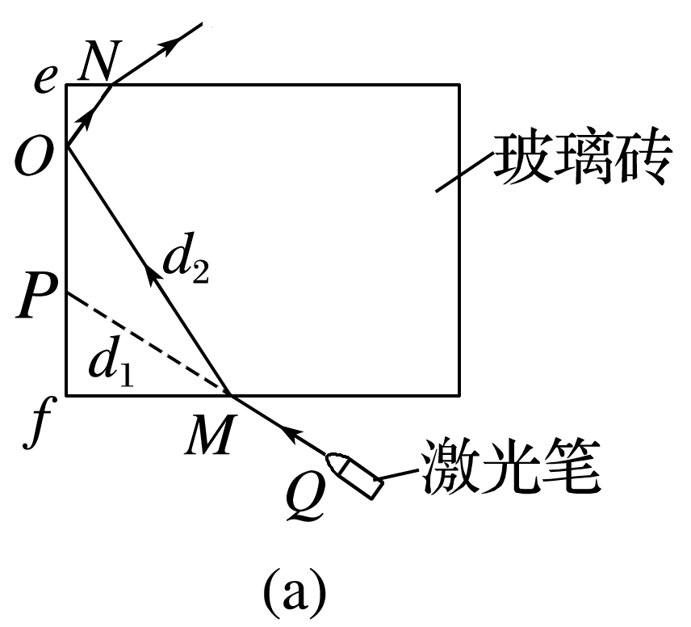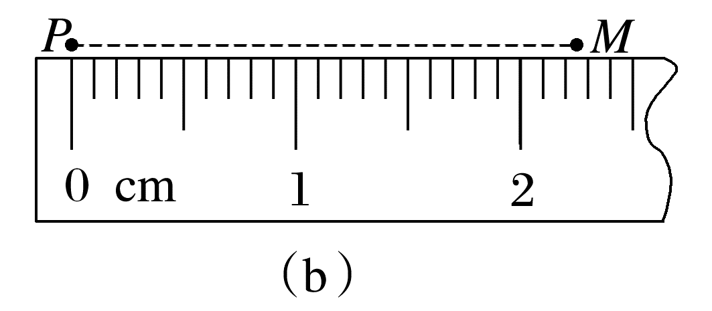
(3)利用所测量的物理量，写出玻璃砖折射率的表达式n= ；由测得的数据可得折射率n为 (结果保留3位有效数字)。
(4)相对误差的计算式为δ=$\frac{测量值-真实值}{真实值}$×100%。为了减小d₁、d₂测量的相对误差，实验中激光在M点入射时应尽量使入射角 。
答案 (2)③2.25 (3)$\frac{d_{2}}{d_{1}}$ 1.51 (4)稍小一些
解析 (2)③刻度尺的最小分度为0.1 cm，由图可知，d₁为2.25 cm；
(3)玻璃砖折射率的表达式
n=$\frac{sini}{sinr}$=$\frac{\frac{fM}{PM}}{\frac{fM}{OM}}$=$\frac{OM}{PM}$=$\frac{d_{2}}{d_{1}}$
代入数据可知n=$\frac{3.40cm}{2.25cm}$≈1.51
(4)相对误差的计算式为δ=$\frac{测量值-真实值}{真实值}$×100%，为了减小d₁、d₂测量的相对误差，实验中d₁、d₂要尽量大一些，即激光在M点入射时应尽量使入射角稍小一些。

考点二 实验：用双缝干涉测定光的波长
原理及  装置图 | 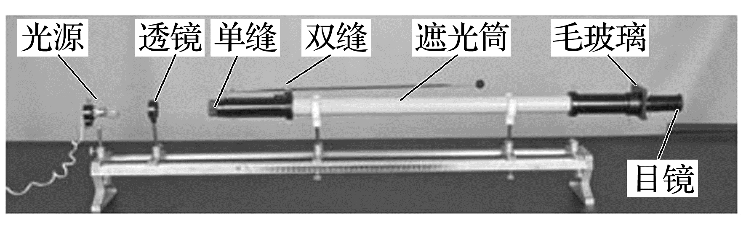  单色光通过单缝后，经双缝产生稳定的干涉图样，图样中单色光波长λ与双缝间距d、双缝到屏的距离l、相邻两条亮(暗)条纹间距Δx之间满足λ=$\frac{d}{l}$Δx
实验步骤 | (1)安装仪器，观察现象  ①将光源、遮光筒、毛玻璃依次安放在光具座上，如装置图所示  ②接好光源，打开开关，使灯丝正常发光  ③调节各器件的高度和角度，使光源灯丝发出的光能沿遮光筒轴线到达光屏  ④安装单缝和双缝，尽量使缝的中点位于遮光筒的轴线上，使单缝与双缝平行，二者间距约为5~10 cm  ⑤在单缝和光源间放上滤光片，观察单色光的干涉条纹  (2)记录数据  ①安装测量头，调节至可清晰观察到干涉条纹  ②使分划板中心刻线对齐某条亮条纹的中心，记下此时手轮上的读数a₁，将该条纹记为第1条亮条纹；转动手轮，使分划板中心刻线移动至第n条亮条纹的中心，记下此时手轮上的读数a_{n}  ③用刻度尺测量双缝与光屏间距离l(d是已知的)  ④改变双缝间的距离d、双缝到光屏的距离l，重复测量
数据处理 | (1)条纹间距Δx=$\frac{a_{n}-a_{1}}{n-1}$  (2)波长λ=$\frac{d}{l}$Δx  (3)计算多组数据，求λ的平均值
注意事项 | (1)安装时，注意使光源、透镜、滤光片、单缝、双缝的中心均在遮光筒的中心轴线上，并使单缝、双缝平行且间距适当  (2)光源灯丝最好为线状灯丝，并与单缝平行且靠近  (3)调节的基本依据：照在光屏上的光很弱，主要原因是灯丝与单缝、双缝，测量头与遮光筒不共轴；干涉条纹不清晰，一般原因是单缝与双缝不平行
误差分析 | (1)误差来源  由于光波的波长很短，双缝到光屏的距离l和条纹间距Δx的测量是否准确对波长的测量影响很大，是本实验误差的主要来源  (2)减小误差的方法  ①l的测量：使用毫米刻度尺测量，可多测几次求平均值  ②Δx的测量：使用测量头测量，测出n条亮条纹间的距离a，则Δx=$\frac{a}{n-1}$，同样可以多测几次求平均值，进一步减小实验误差

例4 (2025·广东梅州市模拟)如图甲所示，在“用双缝干涉测光的波长”实验中，将实验仪器按要求安装在光具座上，并选用缝间距d=0.20 mm的双缝屏。从仪器注明的规格可知，像屏与双缝屏间的距离L=700 mm。然后，接通电源使光源正常工作。
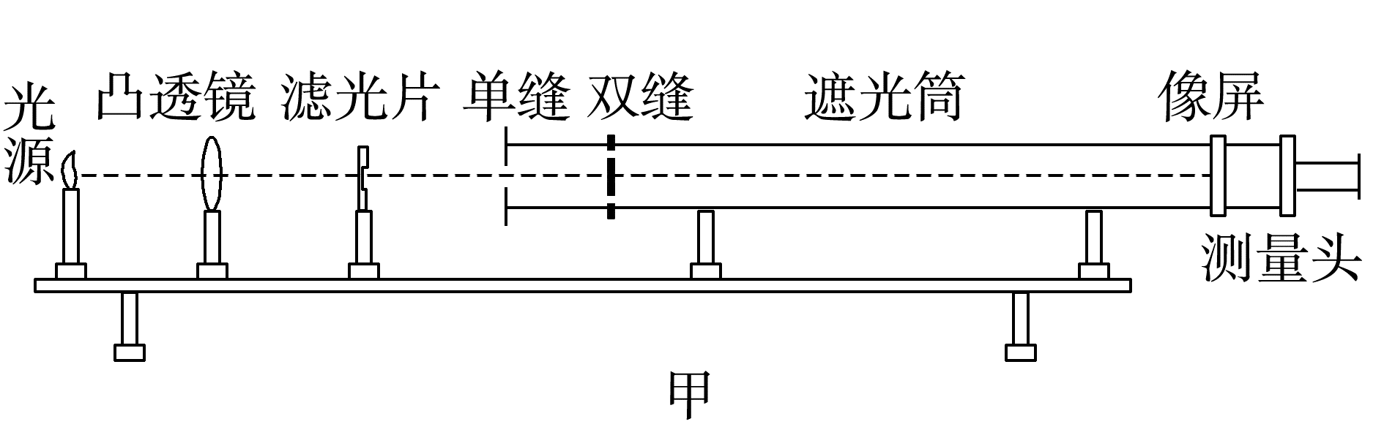
(1)已知测量头上主尺的最小刻度是毫米，副尺游标尺为20分度，某同学调整手轮后，从测量头的目镜看去，使分划板中心刻线与某条纹A中心对齐，如图乙所示，此时测量头上主尺和副尺的示数如图丙所示，此示数为 mm；接着再转动手轮，使分划板中心刻线与某条纹B中心对齐，测得A、B条纹间的距离x=8.40 mm。则经滤光片射向双缝的色光的波长λ= (用题目中所给字母写出表达式)，利用上述测量结果，经计算可得波长λ= m(保留两位有效数字)。
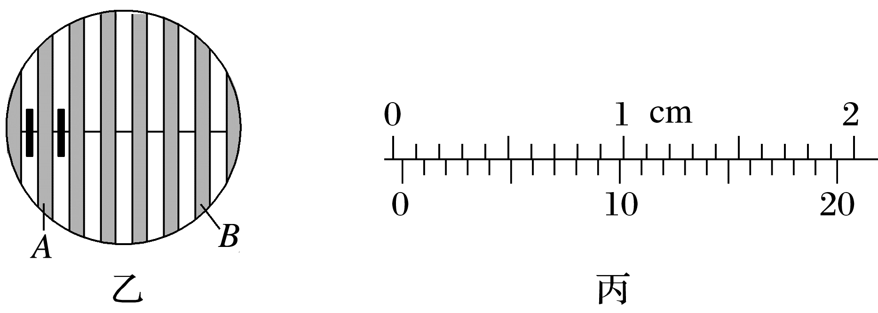
(2)另一同学按实验装置安装好仪器后，观察到光的干涉现象效果很好，若他对实验装置进行了调整后，在像屏上仍能观察到清晰的条纹，且条纹数目有所增加，则该调整可能是 。
A.仅增加光源与滤光片间的距离
B.仅增加单缝与双缝间的距离
C.仅将单缝与双缝的位置互换
D.仅将红色滤光片换成绿色滤光片
答案 (1)0.35 $\frac{dx}{5L}$ 4.8×10⁻⁷ (2)D
解析 (1)题图丙中游标卡尺的最小分度值为0.05 mm，主尺示数为0，游标尺的第7刻度线与主尺刻度线对齐，则示数为0+7×0.05 mm=0.35 mm。
A、B条纹间的距离为5倍相邻亮(暗)条纹间的距离，故Δx=$\frac{x}{5}$，根据相邻亮(暗)条纹间距公式有Δx=$\frac{L}{d}$λ，解得λ=$\frac{dx}{5L}$，代入数据可得λ=4.8×10⁻⁷ m。
(2)该同学对实验装置调节后，在像屏上仍能观察到清晰的条纹，且条纹数目有所增加，可知相邻条纹间的宽度减小，由公式Δx=$\frac{L}{d}$λ可知，该调节可能是更换波长更短的光做实验，即将红色滤光片换成绿色滤光片，其他调节都达不到该实验效果。故选D。
例5 (2024·广东广州市期末)“用双缝干涉测光的波长”的实验装置如图所示，光源为白炽灯。
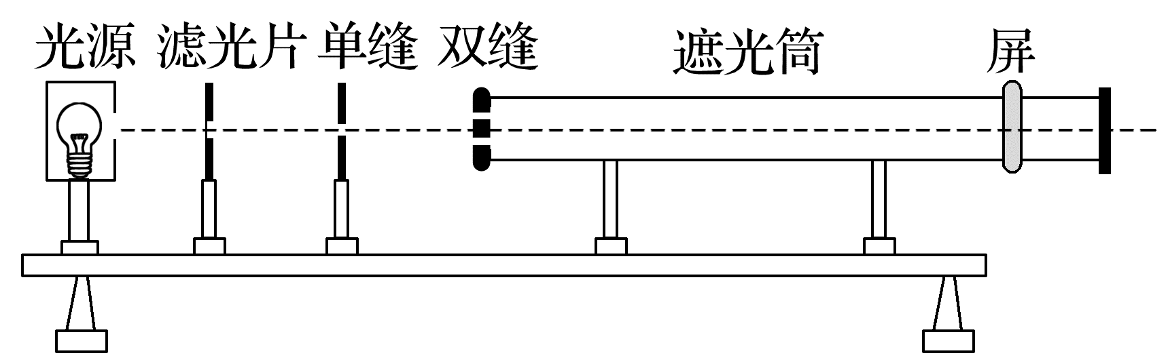
(1)下列说法正确的是 (填选项前的字母)。
A.调节光源高度使光束沿遮光筒轴线照在屏中心时，应放上单缝和双缝
B.为了减小测量误差，可测出n条亮条纹中心间的距离a，求出相邻两条亮条纹间距Δx=$\frac{a}{n-1}$
C.将单缝向双缝移动一小段距离后，干涉条纹间距变宽
D.去掉滤光片后，干涉现象消失
(2)已知双缝间距d=0.2 mm，双缝到屏间的距离L=800 mm。将测量头的分划板中心刻线与某亮条纹的中心对齐，将该亮条纹定为第1条亮条纹，此时手轮上的示数如图甲所示。然后同方向转动测量头，使分划板中心刻线与第6条亮条纹中心对齐，此时手轮上的示数如图乙所示，求得这种色光的波长λ= nm(结果保留三位有效数字)。
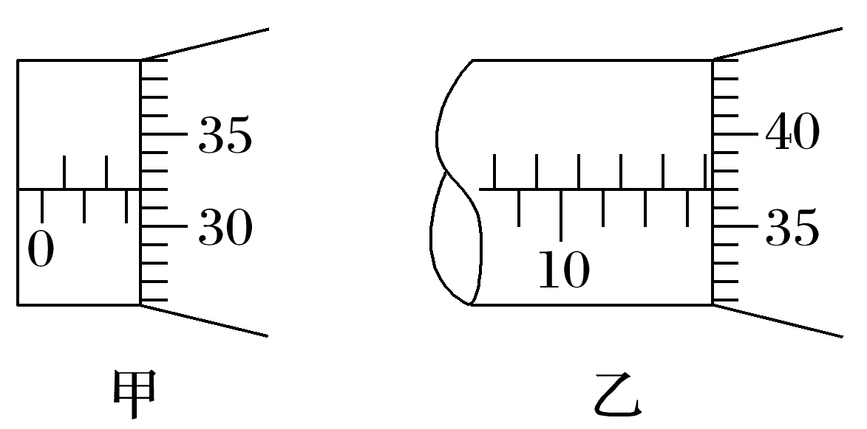
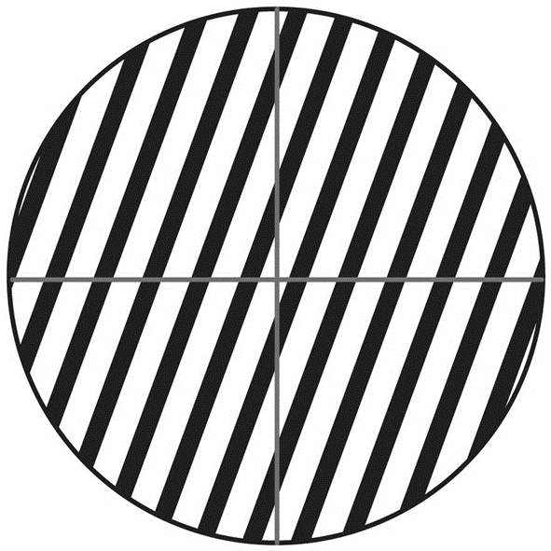
(3)若在目镜中观察到如图所示的情形。实验中其他操作无误，则此情形下测得的单色光波长将 (选填“偏大”“不变”或“偏小”)。
答案 (1)B (2)5.78×10² (3)偏大
解析 (1)调节光源高度使光束沿遮光筒轴线照在屏中心时，不需放单缝和双缝，故A错误；n条亮条纹之间有n-1个间距，相邻亮条纹的间距为Δx=$\frac{a}{n-1}$，故B正确；干涉条纹间距与单缝和双缝间的距离无关，所以将单缝向双缝移动之后，并不影响干涉条纹间距，故C错误；去掉滤光片后，入射光是复合光，而两列光相干的条件是它们的频率相同，故能发生干涉现象，但条纹是彩色的，故D错误。
(2)题图甲中螺旋测微器的固定刻度读数为2 mm，可动刻度读数为0.01×32.0 mm=0.320 mm，所以最终读数为2.320 mm，题图乙中螺旋测微器的固定刻度读数为13.5 mm，可动刻度读数为0.01×37.0 mm=0.370 mm，所以最终读数为13.870 mm，则有Δx=$\frac{13.870-2.320}{5}$ mm=2.310 mm，根据双缝干涉条纹的间距公式Δx=$\frac{L}{d}$λ，可得λ=$\frac{dΔx}{L}$，代入数据得λ≈5.78×10⁻⁷ m=5.78×10² nm。
(3)在目镜中观察到如题图所示的情形，会导致条纹间距测量值偏大，由公式Δx=$\frac{L}{d}$λ，可知导致测量的单色光波长偏大。

课时精练
[分值：30分]
1.(2分)(2024·广东汕头市二模)用如图所示的装置来做“用双缝干涉测量光的波长”的实验，下列说法正确的是 。
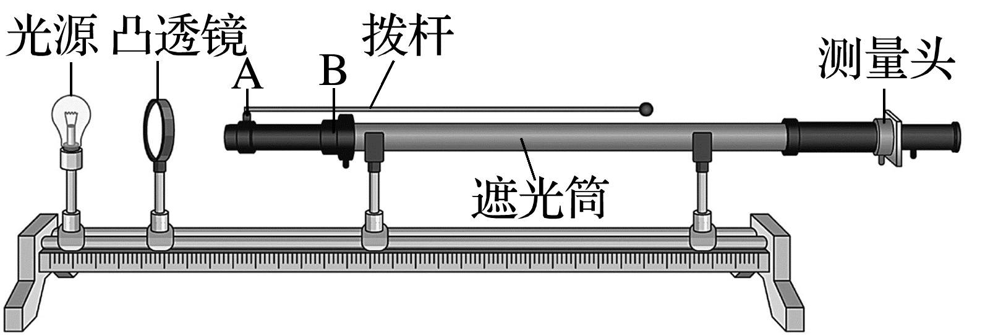
A.图中A为双缝，B为单缝
B.安装装置时，必须使A、B相互平行
C.实验时为减小实验误差，常直接测量相邻两条亮条纹间的距离
D.可以通过减小双缝间距使条纹变疏
答案 BD
解析 双缝干涉实验器具的位置顺序依次为光源、凸透镜、单缝、双缝、遮光筒、测量头，故A错误；安装装置时，必须使A、B相互平行，才能保证从单缝获得振动方向相同的光完全通过双缝，若A、B不平行则通过双缝的光强度将减弱，从而使得光屏上呈现的条纹图像过暗，故B正确；实验时为减小实验误差，常测量多条亮条纹间的距离，然后取平均值，以减小测量时的误差，故C错误；根据条纹间距公式Δx=$\frac{L}{d}$λ可知，可以通过减小双缝间距d使条纹变疏，故D正确。
2.(3分)(2024·河北卷·11(1))某同学通过双缝干涉实验测量单色光的波长，实验装置如图所示，其中测量头包括毛玻璃、游标尺、分划板、手轮、目镜等。
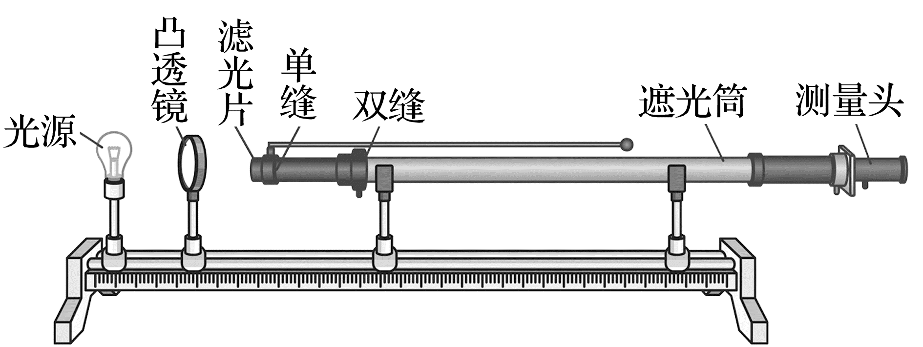
该同学调整好实验装置后，分别用红色、绿色滤光片，对干涉条纹进行测量，并记录第一条和第六条亮纹中心位置对应的游标尺读数，如表所示：
单色光类别 | x₁/mm | x₆/mm
单色光1 | 10.60 | 18.64
单色光2 | 8.44 | 18.08

根据表中数据，判断单色光1为 (填“红光”或“绿光”)。
答案 绿光
解析 根据Δx=$\frac{L}{d}$λ，可得λ=$\frac{dΔx}{L}$
由图表代入数据可知
Δx₁=$\frac{18.64-10.60}{5}$ mm=1.608 mm，
Δx₂=$\frac{18.08-8.44}{5}$ mm=1.928 mm
故Δx₁<Δx₂，则λ₁<λ₂，绿光的波长小于红光波长，则单色光1是绿光。
3.(4分)洛埃在1834年提出了一种更简单的观察干涉的装置。如图所示，从单缝S发出的光，一部分入射到平面镜后反射到屏上，另一部分直接投射到屏上，在屏上两光束交叠区域里将出现干涉条纹。单缝S通过平面镜成的像是S'。现应用洛埃镜研究单色光的干涉现象。
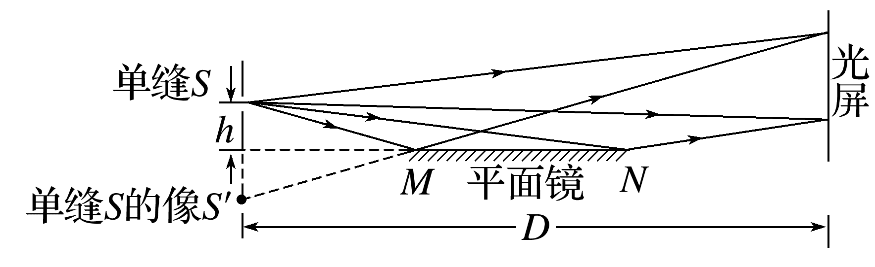
(1)(2分)以下哪些操作能够减小光屏上相邻两条亮条纹之间的距离 。
A.将单缝稍向下移动一些
B.将平面镜稍向下移动一些
C.将光屏稍向左移动一些
D.将光源由绿色光改为红色光
(2)(2分)若光源S到平面镜的垂直距离和到光屏的垂直距离分别为h和D，光屏上形成的第2条亮条纹与第8条亮条纹的中心间距为Δx，则单色光的波长λ= 。
答案 (1)BC (2)$\frac{hΔx}{3D}$
解析 (1)根据双缝干涉条纹间距公式Δx=$\frac{L}{d}$λ=$\frac{D}{2h}$λ可知，减小D，增大h，减小波长λ，能够减小光屏上相邻两条亮条纹之间的距离；将单缝稍向下移动一些，h减小，会增大光屏上相邻两条亮条纹之间的距离，故A错误；将平面镜稍向下移动一些，h增大，会减小光屏上相邻两条亮条纹之间的距离，故B正确；将光屏稍向左移动一些，D减小，会减小光屏上相邻两条亮条纹之间的距离，故C正确；将光源由绿色光改为红色光，波长λ增大，会增大光屏上相邻两条亮条纹之间的距离，故D错误。
(2)光屏上形成的第2条亮条纹与第8条亮条纹的中心间距为Δx，则相邻两亮条纹间距为Δx'=$\frac{Δx}{6}$，根据Δx'=$\frac{D}{2h}$λ，所以单色光的波长为λ=$\frac{hΔx}{3D}$。
4.(6分)某学习小组通过实验测定一截面为半圆形玻璃砖的折射率n，可用的实验器材有半圆形玻璃砖、白纸、激光笔、刻度尺、游标卡尺、光屏、圆规、铅笔。部分步骤如下：
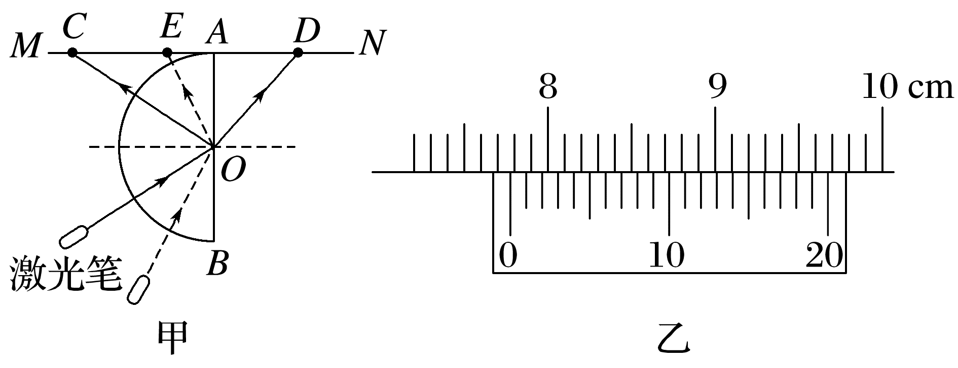
①用游标卡尺测量玻璃砖的直径d；
②在平铺的白纸上利用圆规画出半圆形玻璃砖的位置和圆心O，过O点画出法线；将玻璃砖沿画出的半圆形位置放好，玻璃砖直径AB与竖直放置的光屏MN垂直并接触于A点；
③用激光笔从玻璃砖一侧照射半圆形玻璃砖的圆心O，如图甲所示，在光屏MN上可以观察到两个光斑C、D；从图示位置逆时针缓慢移动激光笔，使光斑D恰好消失时停止移动，用铅笔在白纸上标记此时光斑E的位置，移走玻璃砖和光屏。
根据以上步骤，回答下列问题：
(1)(2分)测得半圆形玻璃砖直径D的读数如图乙所示，则d= cm；
(2)(2分)为了精准测量半圆形玻璃砖的折射率n，还需测量的一个物理量及表示它的字母为 ；
(3)(2分)根据以上测量的物理量，写出计算玻璃砖折射率的表达式n= 。(用所给字母表示)
答案 (1)7.775 (2)OE的长度L (3)$\frac{2L}{d}$
解析 (1)由图乙可知，游标卡尺为20分度的游标卡尺，精度为0.05 mm，
故d=7.7 cm+15×0.05 mm=7.775 cm
(2)由题可知，光斑在E处时，折射光恰好消失，即光线此时发生全反射，故为测量折射率，还需测量OE的长度L。
(3)当光线恰好发生全反射时，有n=$\frac{1}{sinθ}$=$\frac{1}{\frac{OA}{OE}}$=$\frac{2L}{d}$。
5.(7分)(2025·福建卷·12)某实验小组探究糖水折射率n随浓度η的变化规律。主要装置包括激光器和长方体玻璃缸，玻璃缸正面内侧刻有水平、竖直标尺，如图(a)所示。实验操作过程如下：
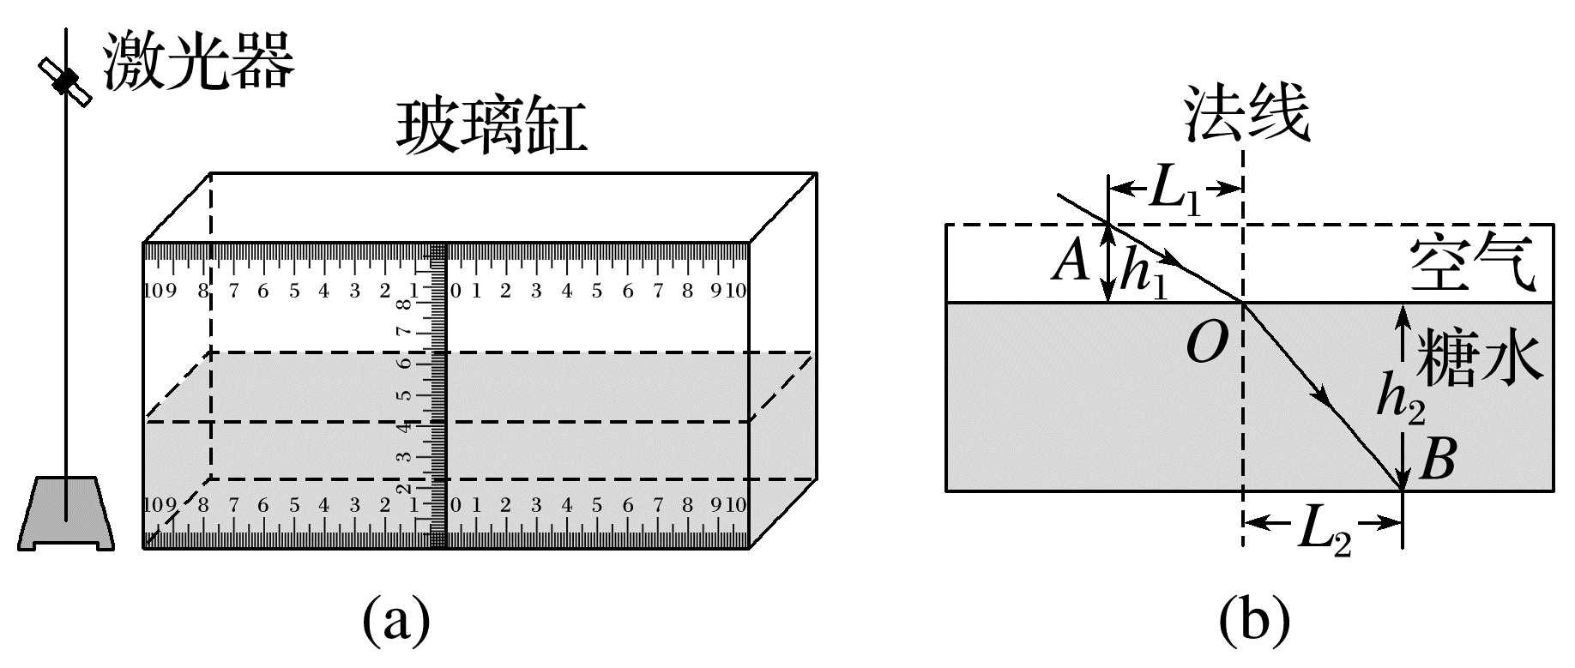
(1)调配一定浓度的糖水，注入水平放置的玻璃缸中。
(2)打开激光器，让激光紧贴玻璃缸正面内侧以一定入射角从空气折射进入糖水。
(3)(2分)调整激光器，使入射点O处于竖直刻度尺的正后方，光路如图(b)所示，其中A点是入射光线与玻璃缸上边沿所在平面的交点，B点是折射光线与玻璃缸底部的交点，A、B点到法线的距离分别为L₁、L₂，到液面的距离分别为h₁、h₂。测得L₁、L₂、h₁、h₂的值，并利用表达式n= (用L₁、L₂、h₁、h₂表示)求出糖水折射率。
(4)改变缸内糖水浓度，进行多次实验，将实验数据填入下表。
浓度η/% | 11.8 | 21.1 | 32.0 | 39.1 | 51.1
折射率n | 1.34 | 1.36 | 1.38 | 1.40 | 1.42

(5)(2分)在图(c)给出的坐标纸上补上浓度η=32.0%的数据点。分析图中数据点，可知糖水折射率随浓度近似线性变化，绘制出“n-η”图线。
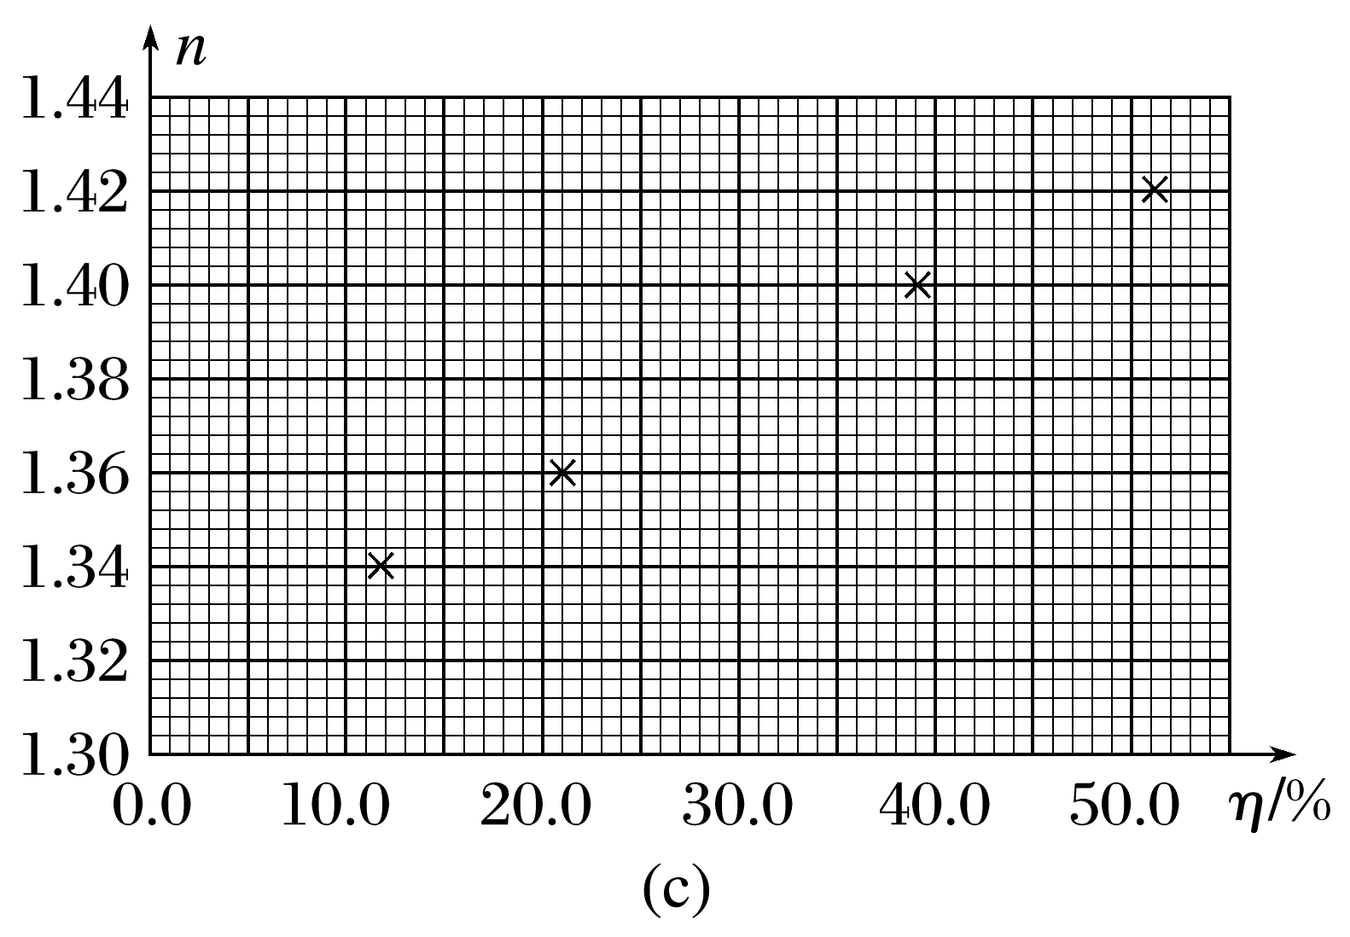
(6)(3分)由所绘图线可知，糖水浓度每增加10.0%，折射率增大 (结果保留2位有效数字)。
答案 (3)$\frac{L_{1}}{L_{2}}\sqrt{\frac{{L_{2}}^{2}+{h_{2}}^{2}}{{L_{1}}^{2}+{h_{1}}^{2}}}$ (5)见解析图 (6)0.020
解析 (3)设入射角、折射角分别为i、r，根据折射率公式n=$\frac{sini}{sinr}$，由题图(b)的光路可知sin i=$\frac{L_{1}}{\sqrt{{L_{1}}^{2}+{h_{1}}^{2}}}$，sin r=$\frac{L_{2}}{\sqrt{{L_{2}}^{2}+{h_{2}}^{2}}}$，可得n=$\frac{sini}{sinr}$=$\frac{L_{1}}{L_{2}}\sqrt{\frac{{L_{2}}^{2}+{h_{2}}^{2}}{{L_{1}}^{2}+{h_{1}}^{2}}}$。
(5)在图中标记出(32.0，1.38)的坐标点，并绘制拟合直线，如图所示。
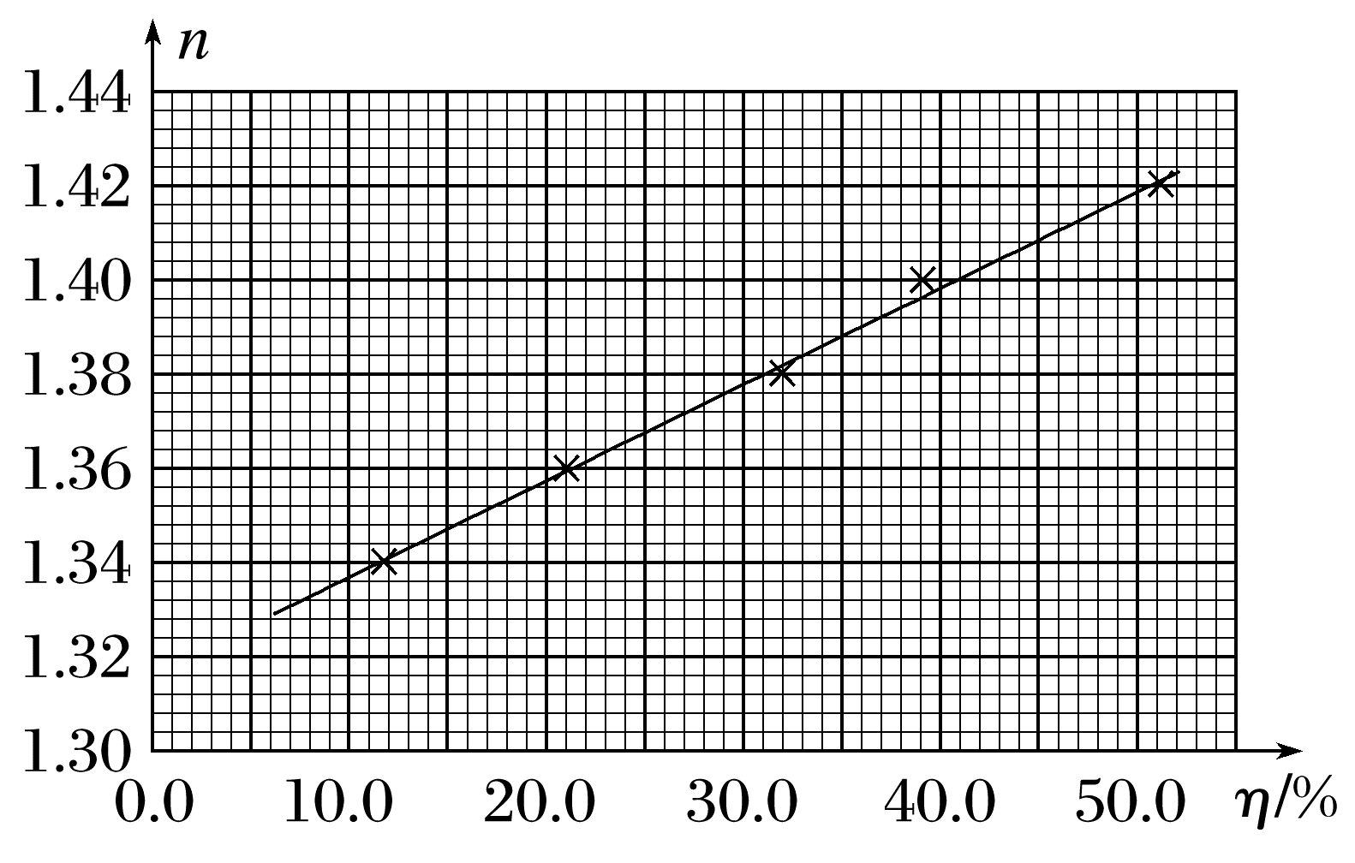
(6)由图线可知，图线斜率为k=$\frac{1.408-1.388}{45\%-35\%}$=0.20，即浓度每增加10.0%，折射率增大0.020。
6.(8分)(2025·广东广州市执信中学开学考)某同学利用可伸缩万向支架、激光笔和长方体透明水槽测量水的折射率，如图所示，激光笔固定在万向支架上，调节高度和角度，使激光平行于水槽正立面(如图中所示的横截面)，从水槽的左上角射入，用记号笔在水槽正立面记下激光在水槽底部的光点A。往水槽内缓慢注入清水，用记号笔在水槽正立面记下激光在水槽底部光点B(图中未画出)和水面CD的位置，在水槽正立面用记号笔画直线，连接水槽左上角和A点，相交CD于E点，用刻度尺分别测量EA的长度L₁=20.0 cm，EB的长度L₂=15.0 cm，水面CD距水槽底部高度h=12.0 cm。由此可得：
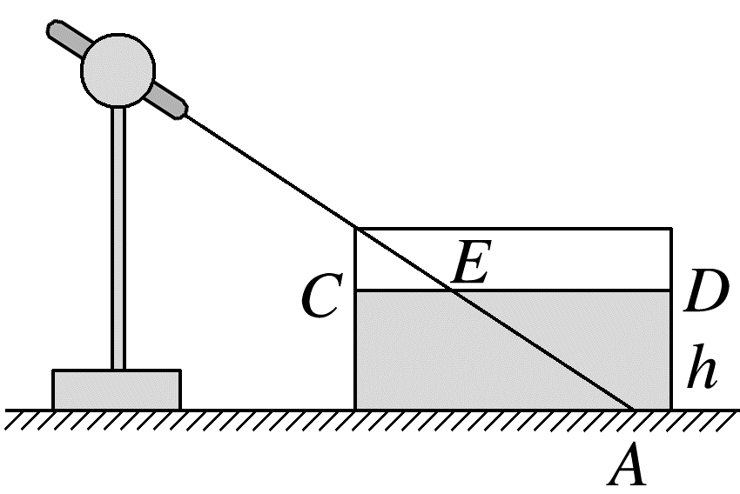
(1)(2分)B点处于A点的 侧(选填“左”或“右”)。
(2)(3分)激光入射角的正弦值sin i= (结果保留两位有效数字)。
(3)(3分)水的折射率n= (结果保留三位有效数字)。
答案 (1)左 (2)0.80 (3)1.33
解析 (1)由于激光在水面发生折射，而光从光疏介质射入光密介质时，入射角大于折射角，作出光路图如图所示
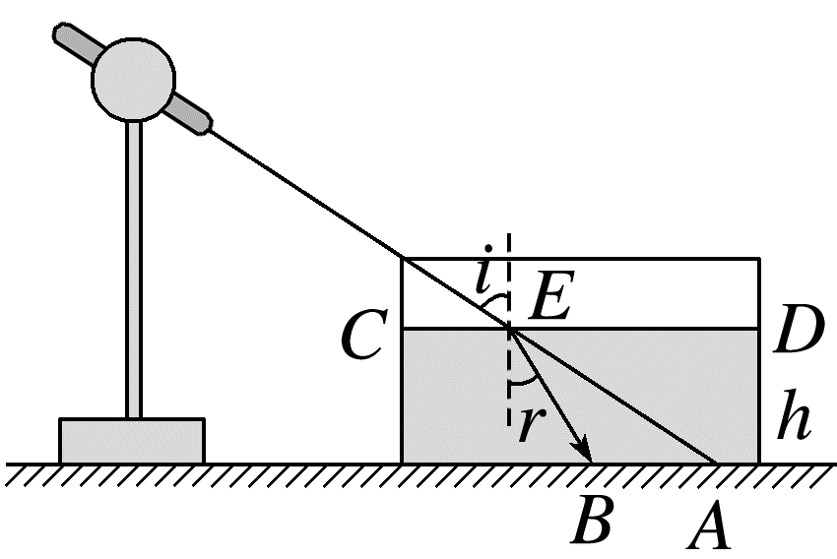
可知，B点位于A点的左侧。
(2)根据几何关系可知，激光入射角的正弦值sin i=$\frac{\sqrt{EA^{2}-h^{2}}}{EA}$=0.80。
(3)根据折射定律可知水的折射率为n=$\frac{sini}{sinr}$
而sin r=$\frac{\sqrt{EB^{2}-h^{2}}}{EB}$=0.60，
代入数据解得n≈1.33。

